2 YAŞ MAYIS AYI PLANI

PARMAK OYUNU

AT ALKIŞI
Atlar ormanda yavaşca yürüyor
tıkır tıkır da tıkır (3)
Aaaa!! O da ne? Bir Taşlık.
Taşlığın Altından Geçemem
Üstünden Geçemem
Ama İçinden Geçebilirim

(eller göğüse veya bacaklara vurularak taşlıkta yürüme sesi yapılır)

Yürümeye Devam Ettim

Tıkır tıkır da tıkır (3)
Aaaa!! O da ne? Bir Çimenlik.
Çimenliğin Altından Geçemem
Üstünden Geçemem
Ama İçinden Geçebilirim

(eller birbirine sürtülerek ses çıkartılır)

Yürümeye Devam Ettim

Tıkır tıkır da tıkır (3)
Aaaa!! O da ne? Bir Bataklık.
Bataklığın Altından Geçemem
Üstünden Geçemem
Ama İçinden Geçebilirim

(Dil damağa vurularak ses çıkartılır)

Yürümeye Devam Ettim

Tıkır tıkır da tıkır (3)
Aaaa!! O da ne? Bir Asma Köprü.
Asma Köprünün Altından Geçemem
Üstünden Geçemem
Ama İçinden Geçebilirim

(sağa sola sallanarak gacır gucur sesler çıkarılır.)

Yürümeye Devam Ettim

Tıkır tıkır da tıkır (3)
Aaaa!! O da ne? Bir dev

AMA BEN DEVLERDEN KORKMAM Kİİ..:))

HOROZ

Bu benim horozum (Sağ elin başparmağı gösterilir.)
Bu da tavuğum. (Sağ elin başparmağı göstertilir.)
Bunlar da civcivlerim. (İki elin kalan tüm parmaklarını oynat.)
Bunların hepsi de benim. (Eller ile kişi kendisini gösterir.)
Bahçemdeki kümeste yaşıyorlar. (İki el çatı gibi yan yana konulur.)
Sabahları horozumun ötüşüyle uyanırım. (Uyanma hareketi yapılır.)
Tavuğumun yumurtasını alırım. (El yumurta tutar gibi yapılır.)

SANAT ETKİNLİĞİ
AHTAPOT
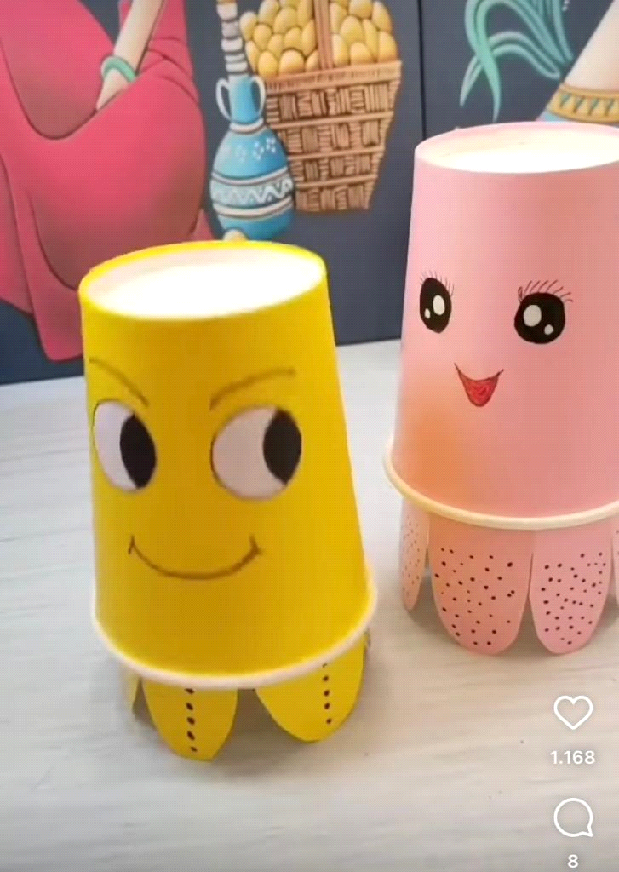

ARI KOVANI

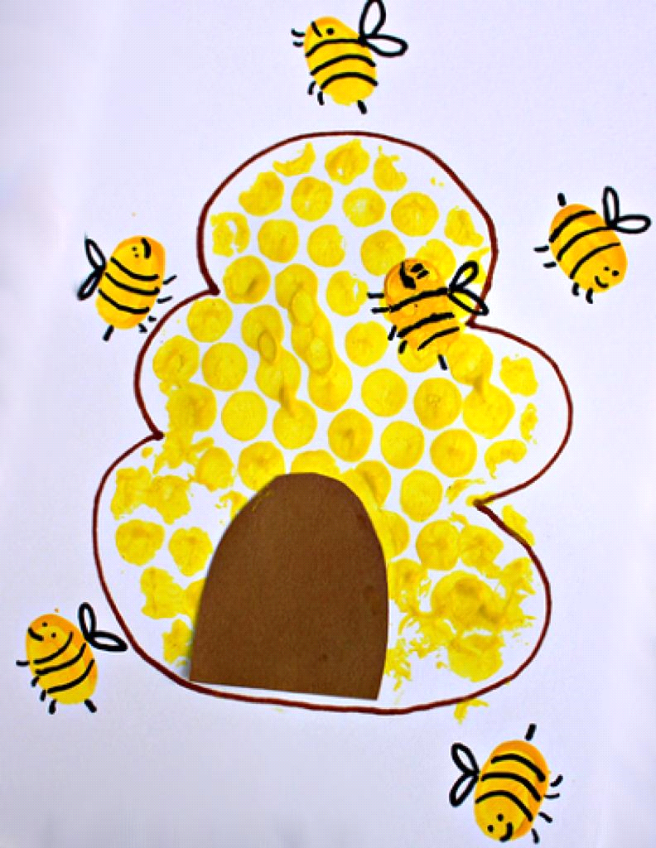

ZÜRAFA
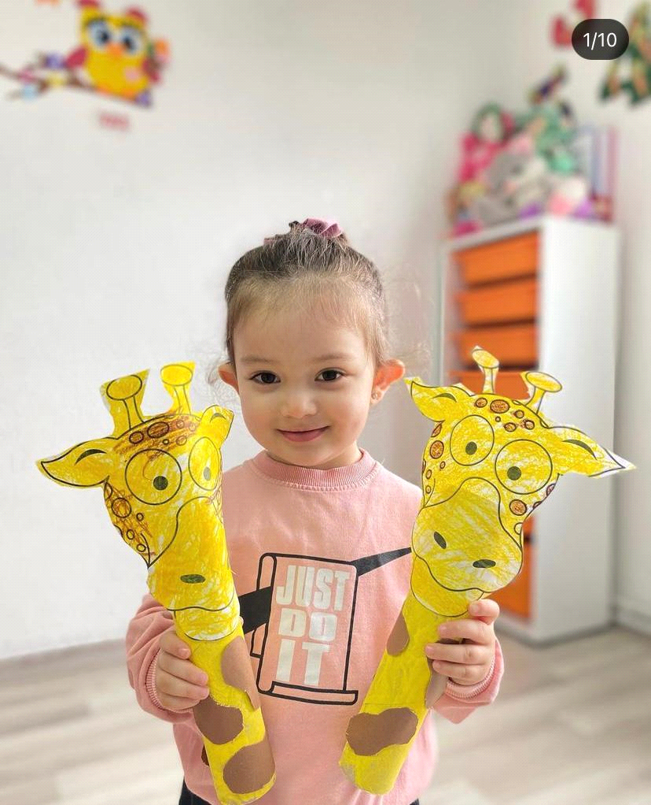

İLKBAHAR AĞACI
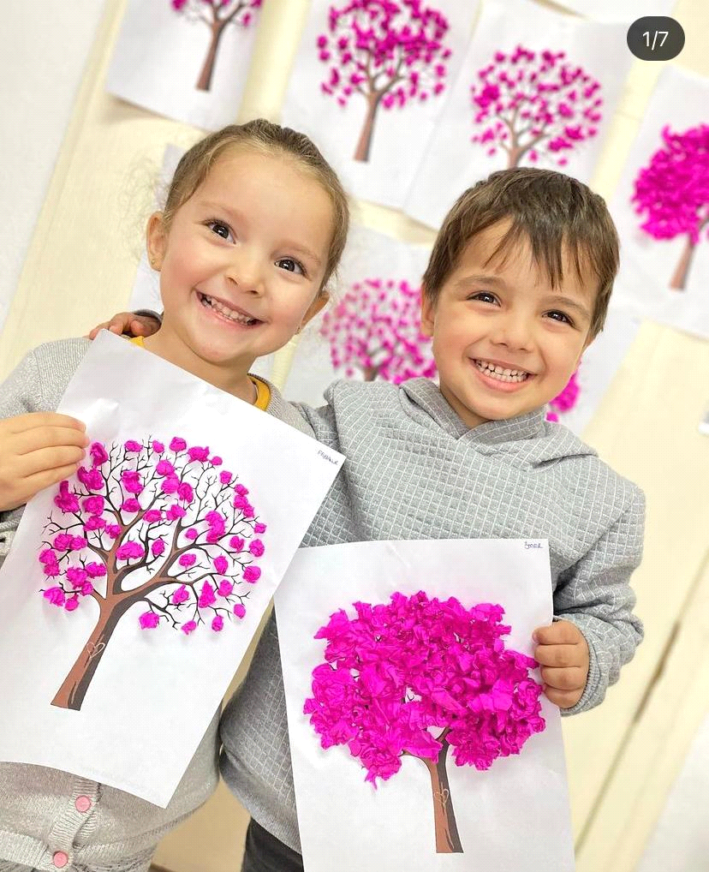

UÇURTMA
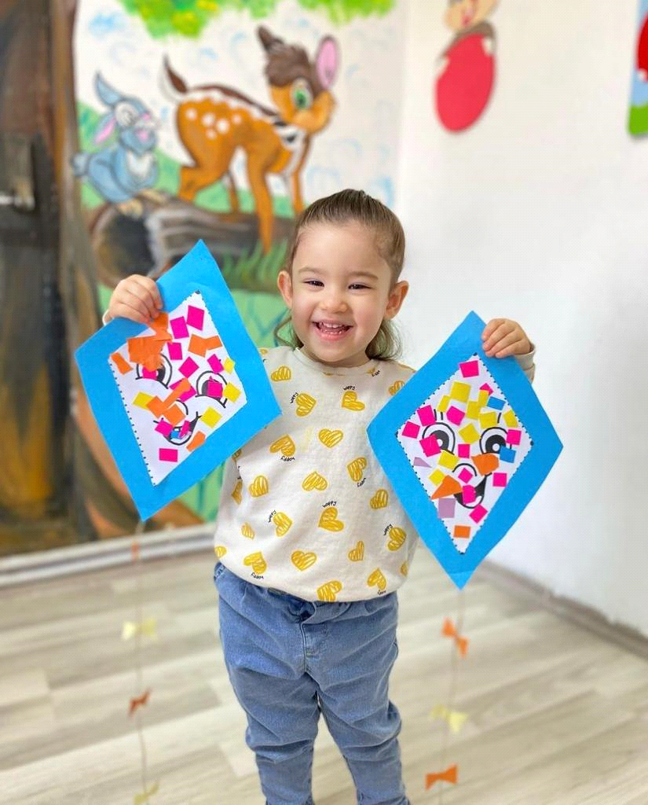

ANNELER GÜNÜ

OYUN ETKİNLİĞİ

MIKNATIS İLE KAPAKLARI YAKALAMA

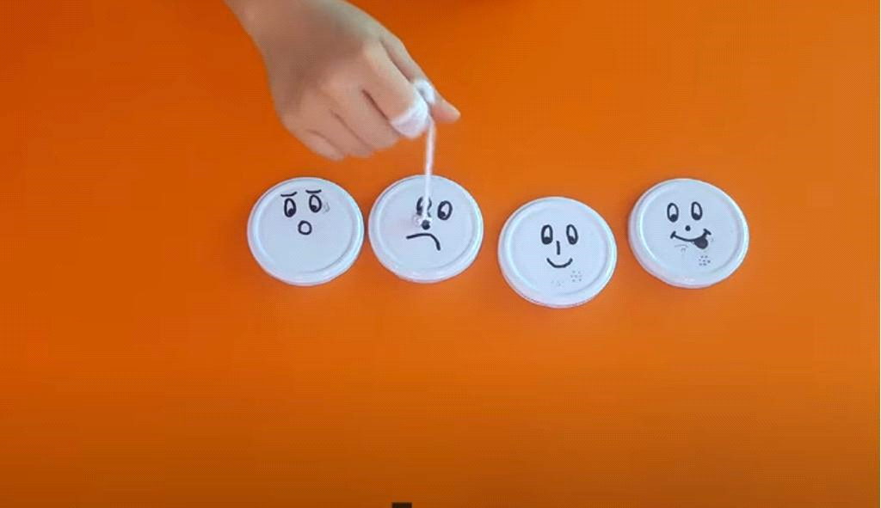

ÜÇGENLERİ RENKLERİNE GÖRE AYIRT ETME

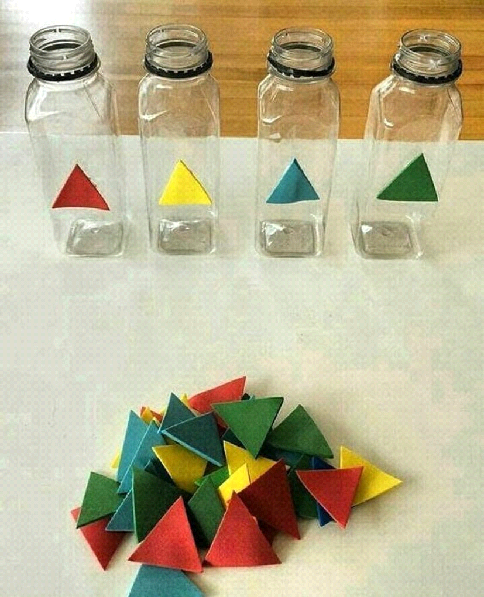

GÖZ KAPAKLARINI KAPATMA

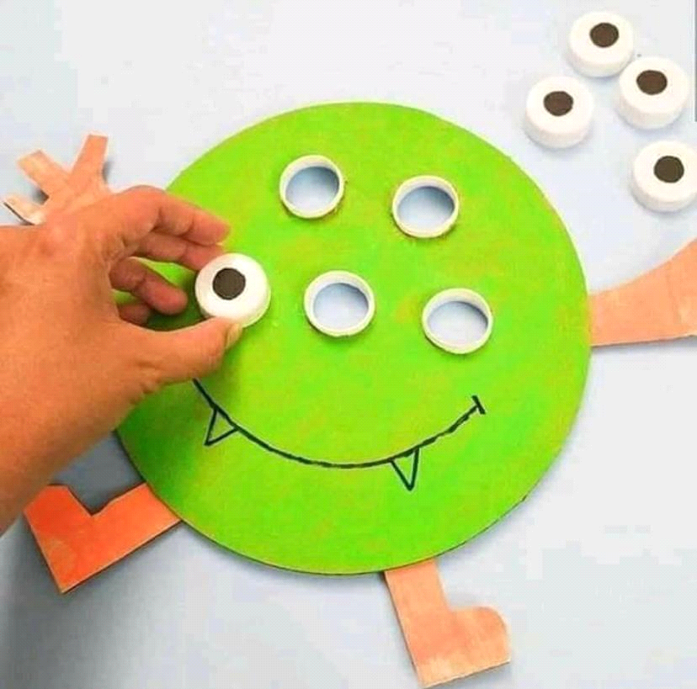

FARE YAKALAMACA

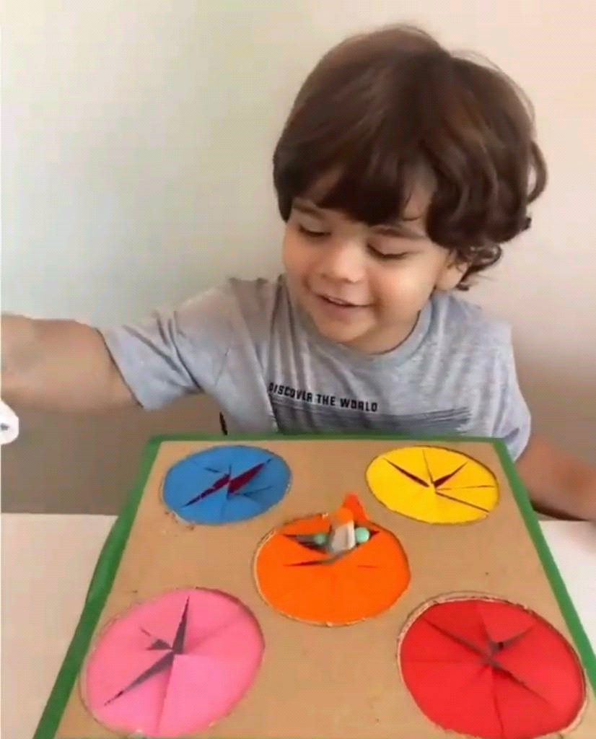

PALYAÇO (YÜZ İFADELERİ)

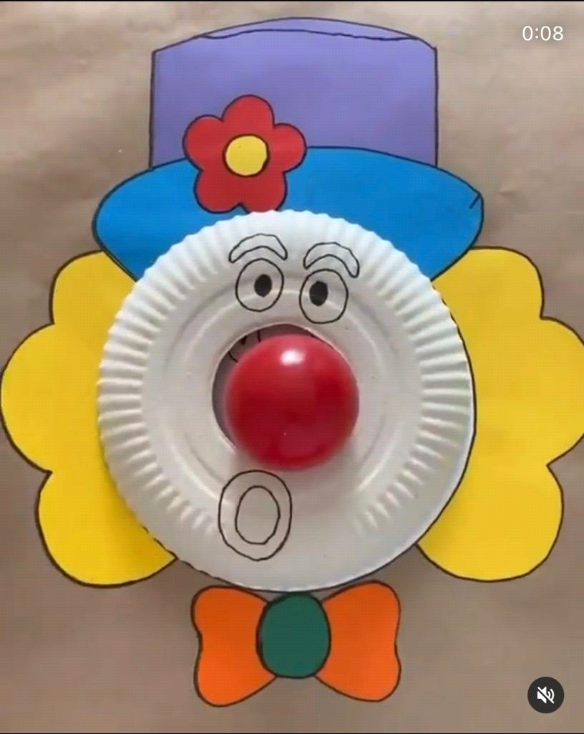

TAVŞAN-HAVUÇ EŞLEŞTİRME
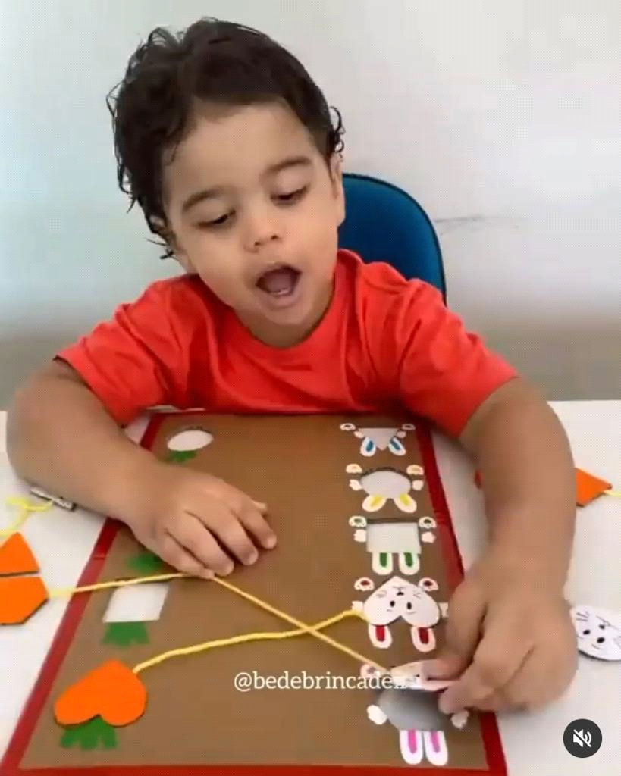

DİKKAT ÇALIŞMASI

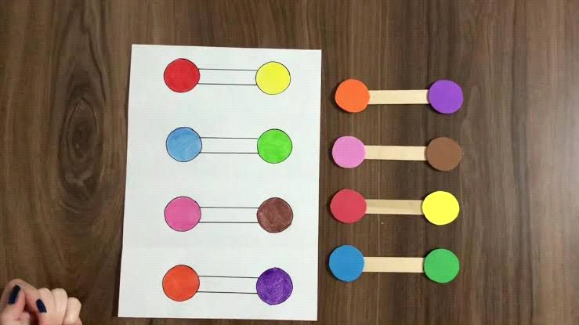

UĞUR BÖCEĞİ (SINIRLI ALAN )
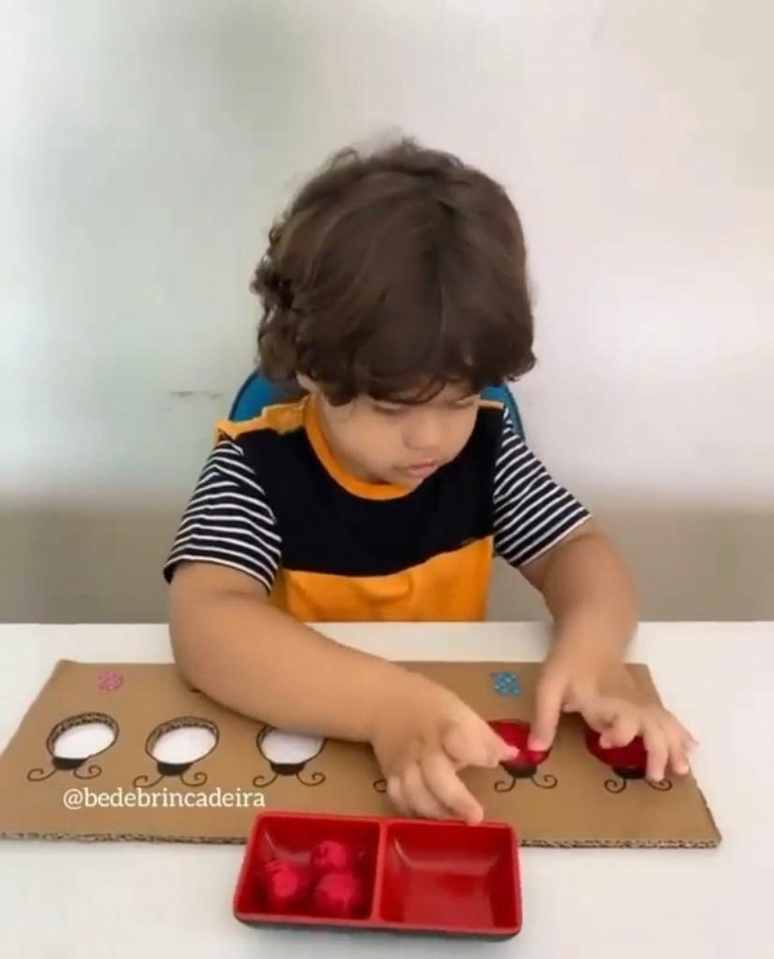

HAYVAN FİGÜRLERİ EŞLEŞTİRME

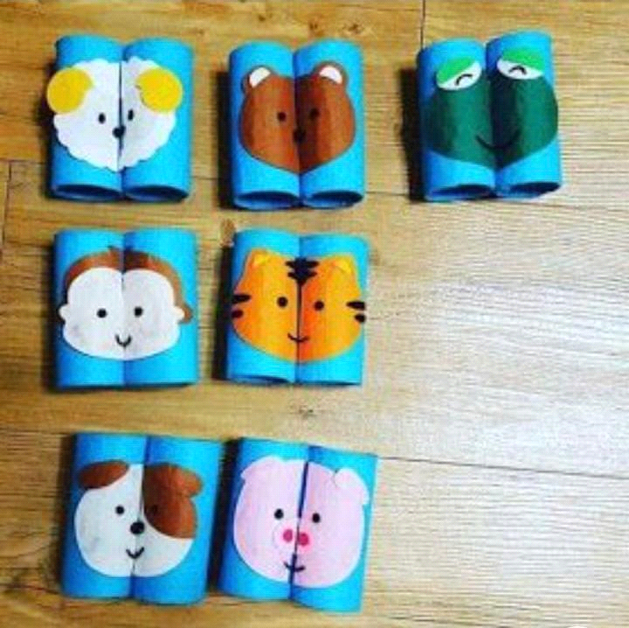

BİLMECE

Mis gibi kokar,
Etrafa güzellik saçar.
(Çiçek)

Hem ısıtır, hem yakarım,
Tüm canlılara bakarım.
(Güneş)

Uçar dağ gezer,
Uçar bağ gezer,
Uçar iliksiz,
Uçar kemiksiz.
(Kelebek)

Her şey taze canlıdır,
Güneş daha sıcaktır,
Hayvanlar yavrulamıştır,
Baharın ilk adıdır
(İlkbahar)

TÜRKÇE DİL ETKİNLİĞİ

ÜÇ KEDİ BİR DİLEK
UTANGAÇ AYI
HAVUÇLARIN HEPSİ BENİM
ÇORBAMDA ZÜRAFA VAR

HAREKETLİ OYUNLAR (MÜZİK)

ÇUF ÇUF ÇUF
YENGEÇ KUMDA DUR
GEZEGENLER
OTOBÜSÜN TEKERLEĞİ YUVARLAK

ÖĞRETMENLERİ
GÖRKEM GÜLER
SONGÜL TEBER
AYBÜKE ÇİFÇİ
AYŞEGÜL ÇETİNKAYA

